설계 패턴 3팀 회의록

2019.11.06

김정빈 김재환 유인근 최범수

**1. 설계패턴 텀 프로젝트 계획**

1. Jsoup에 적용된 설계 패턴 4가지 분석
2. Jsoup에 추가하고자 하는 확장 기능 1가지 이상 추가
3. Jsoup의 미흡한 설계 부분에 패턴 1부분 이상 적용
4. 기능 확장 및 패턴 적용이 정상 동작하는지 테스트

**2. Jsoup 패턴 분석**

이클립스의 클래스 다이어그램 생성 기능을 이용해 Jsoup 전체의 클래스 다이어그램을 확인.

이를 이용하여 Jsoup에 적용된 패턴을 분석

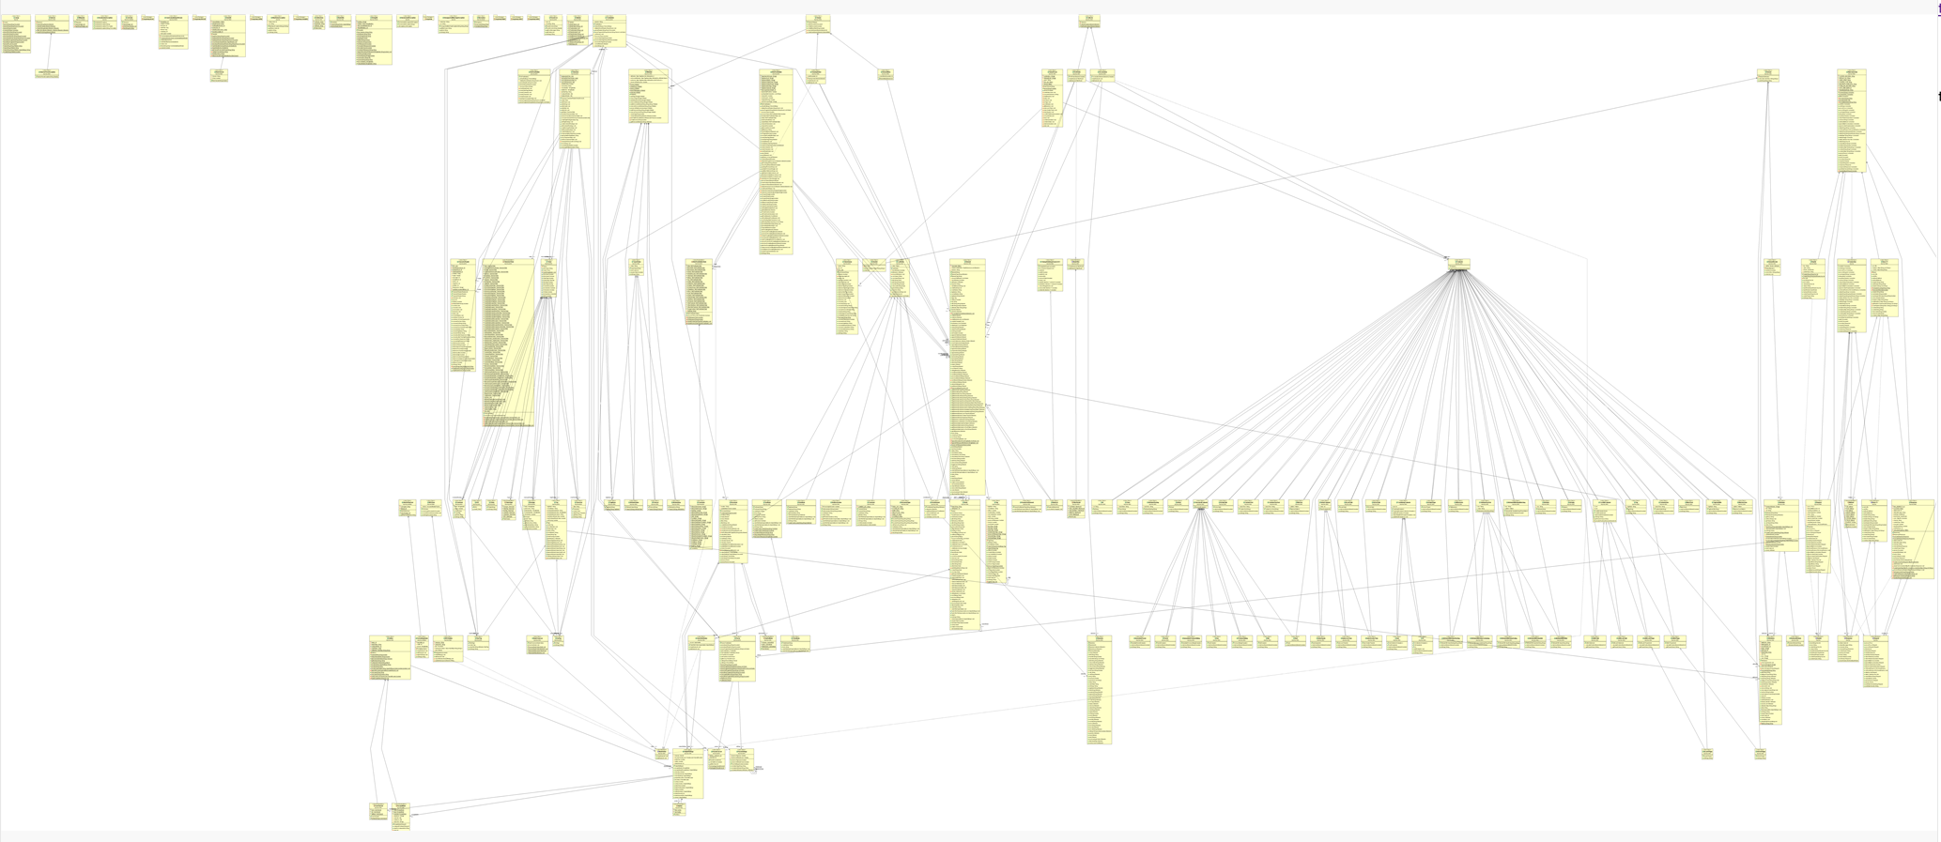

* Jsoup 전체 클래스 다이어그램

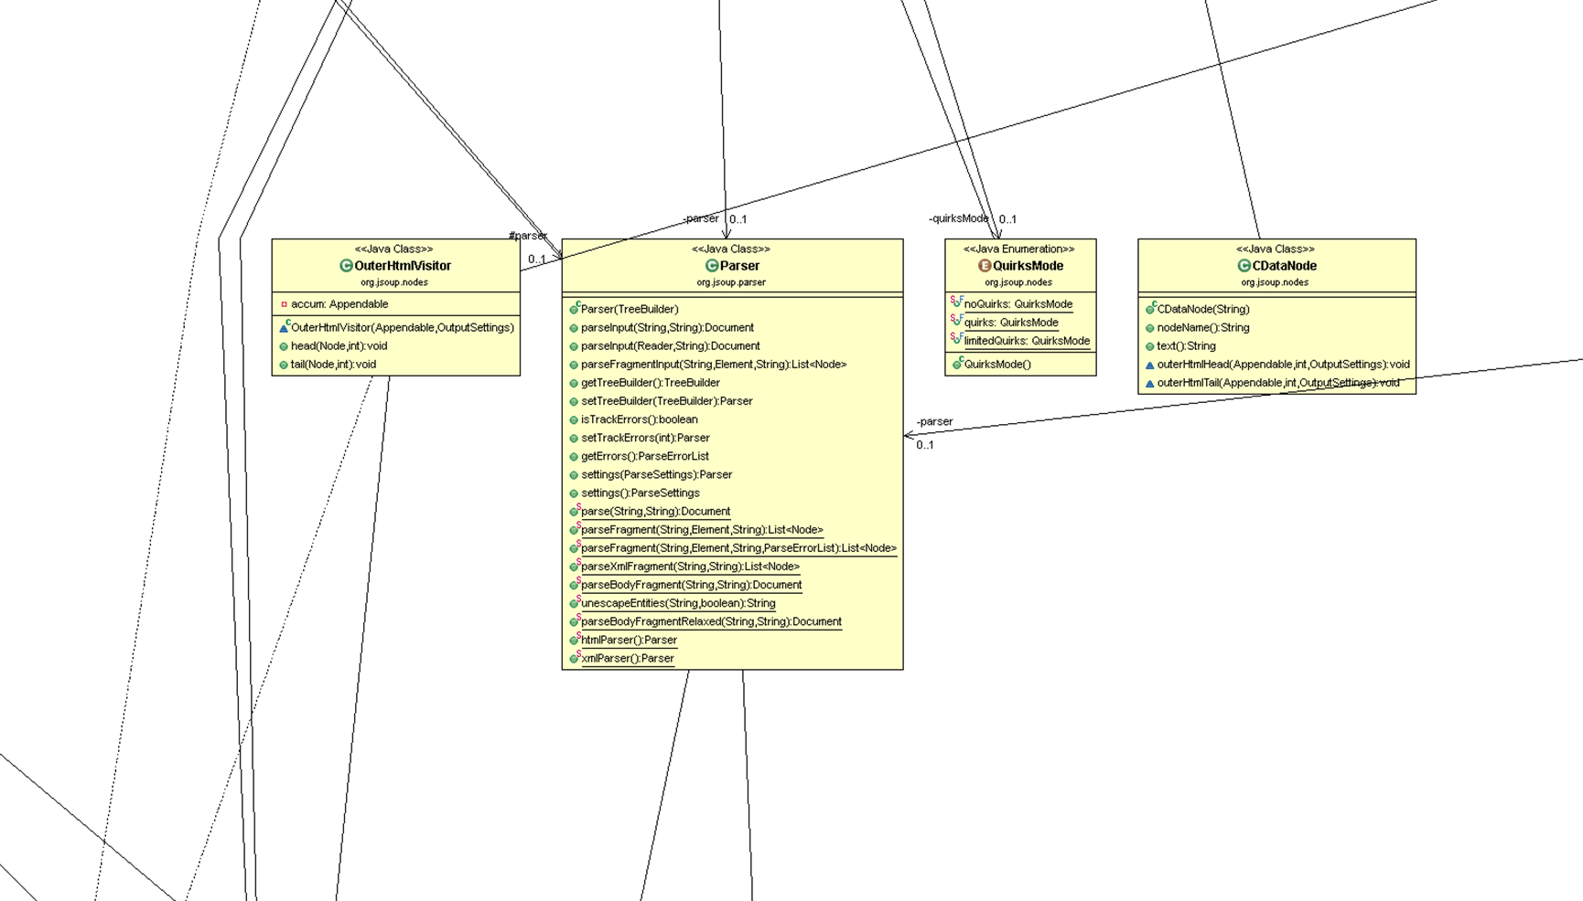

* Jsoup 클래스 다이어그램의 일부 확대 화면

설계 패턴이 적용되었을 것이라 판단 한 코드와 패턴 및 분석자

1. Node, LeafNode Class : 데코레이터 패턴 – 최범수
2. TreeBuilder Class : Strategy Pattern – 김재환
3. 전체적으로 Fasade Pattern – 유인근
4. HttpConnection Class : Decorator Pattern – 김정빈

**3. 기타 사항**

Jsoup 개발자인 Jonathan에게 Jsoup에 적용된 설계 패턴을 문의하였음.

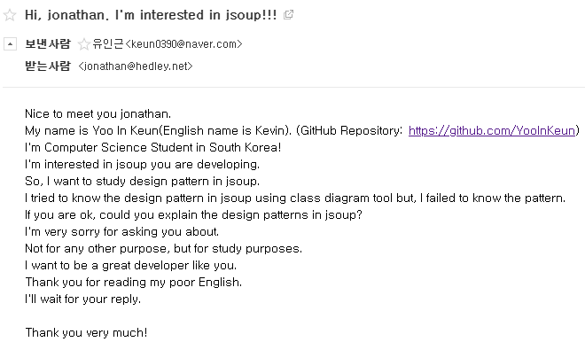

**4. 추후 계획 및 회의 일정**

각자 패턴의 클래스 다이어그램을 작성하고, Jsoup에 추가하고자 하는 기능을 11월 13일까지 제시할 것.

다음 회의는 11월 13일 18시 중앙대학교 208관 6층 팀프로젝트실 1에서 진행 예정.